26.05.20 grupa III
Witam Moje Kochane DZIEWCZYNKI

Moja Mama
- Popatrzcie na ilustrację i powiedzcie w jaki sposób dziewczynka pomaga Mamie.
A może powinnyście się zastanowić w jaki sposób możecie pomóc swojej MAMIE.
Już wiecie to do pracy!!!
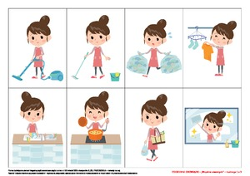
- Usiądźcie wygodnie i popatrzcie jak króliczki przygotowywały się do święta Mamy.
https://www.youtube.com/watch?v=5EDetnGiEqU
A teraz Wy przygotujcie niespodziankę Mamie: posprzątajcie swój pokój, zmyjcie naczynia, zróbcie herbatkę lub kawę.
Zróbcie samodzielnie prezent:
Potrzebne będą: , kolorowy blok techniczny lub tektura i kredki, mała doniczka, patyczek od loda lub gałązka, nożyczki, klej, ołówek, koraliki lub małe kamyki, masa solna
Na początku do małej doniczki trzeba włożyć plastelinę albo piasek lub masę solną. Następnie udekorować ją koralikami. W międzyczasie przygotowujemy elementy na kwiatek. Wycinamy odrysowaną rękę oraz listki. Potem wszystko przyklejamy do patyczka lub gałązki i umieszczamy w piasku lub masie solnej. Gotowe!!!!!!!!!!!!!!!!!!!!!!!!!!!!!!!!!!!!!!!!!!!!!!!!
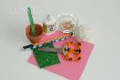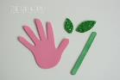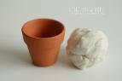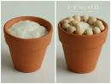  w wolnej chwili pokolorujcie dowolny kwiatek dla mamy (możecie rysunek powiększyć)
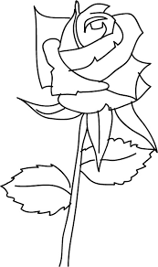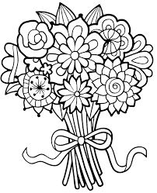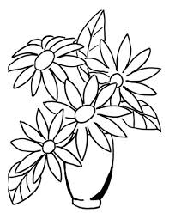

Złóżcie Mamie życzenia PRZYTULCIE JĄ MOCNO
i wręczcie przygotowaną niespodziankę.
W wolnej chwili
POWODZENIA
Pozdrawiam p. Basia

